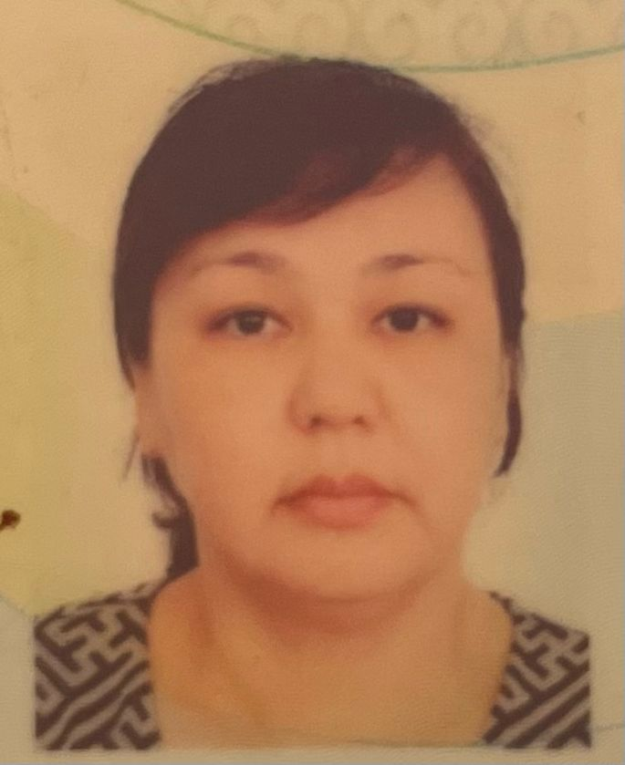
Аты-жөні: Тарскиева Алмагуль Кыздарбаевна
Туған жылы: 24.03.1974 ж.
Мамандығы: кітапхана ісі
Лауазымы: кітапханашы
Өтілі: 12 жыл

